Didaktische Kommentierung: Aufgabe Rückgeld

Aufgabenmerkmale
Leitidee | Zahlen und Operationen
Kompetenzbereich MaP sekundär (Leitidee) | Größen und Messen
Bildungsstandard/s - Allgemeine Kompetenzen | mathematische Kenntnisse, Fertigkeiten und Fähigkeiten bei der Bearbeitung problemhaltiger Aufgaben anwenden
Bildungsstandard/s - Inhaltsbezogene Kompetenzen (Leitideen) | Sachaufgaben lösen und dabei die Beziehungen zwischen der Sache und den einzelnen Lösungsschritten beschreiben; Sachaufgaben mit Größen lösen
Kompetenzstufe | IV
Anforderungsbereich | Zusammenhänge herstellen (II)

Didaktischer Kommentar
Zur Lösung dieser Aufgabe müssen die Kinder der alltagsnahen Sachsituation die relevanten Informationen entnehmen und sie in eine passende mathematische Operation übersetzen. Das Zahlenmaterial ist einfach gewählt, so dass hier keine Schwierigkeiten beim Errechnen zu erwarten sind.
Es sind mehrere Lösungswege denkbar:
Zu den 3,29 € werden 6,71 € stellenweise im Kopf oder halbschriftlich ergänzt, bis 10 € erreicht sind:
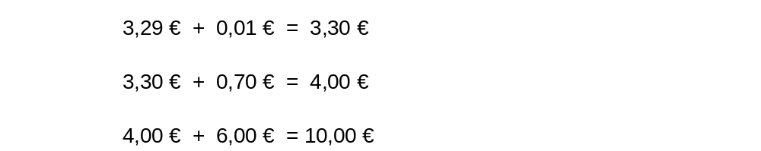

Von 10,00 € werden 3,29 € durch Kopfrechnen oder halbschriftliches Rechnen stellenweise subtrahiert:


Durch eine schriftliche Subtraktion unter Beachtung der Schreibweise 10,00€ ist die Aufgabe ebenfalls lösbar:
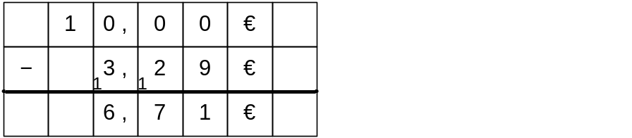

Anregungen für den Unterricht
Aufgaben dieser Art können durch das Nachspielen konkreter Einkaufssituationen wie z. B. Flohmarkt, Adventsbasar oder Einkaufen im Spielzeugladen im Unterricht mit Rechengeld vorbereitet werden.
Dabei sind folgende Aufgaben-, Fragestellungen möglich:
- Du hast 10 €. Was kannst du dir kaufen?
- Wie viel Rückgeld bekommst du? - Die Lösung kann rechnerisch oder konkret durch Herausgeben von Rechengeld erarbeitet werden.
Weiterführend können folgende Aufgaben bearbeitet werden:
- Mehrere Gegenstände sollen gekauft werden. - Reicht das Geld aus?
- Eine Tüte Sammelbilder kostet 60 Cent. Mark hat 5 €.
- Wie viele Tüten kann er höchstens kaufen? Wie viel Rückgeld bekommt Mark?
- Wie viele Tüten kann er kaufen? (Verschiedene Möglichkeiten durchspielen) Wie viel Geld bekommt er jeweils zurück?
- Eine Tüte Sammelbilder kostet 60 Cent. Mark hat 5 €. Er benötigt noch 2,20 € für die U-Bahn. Wie viele Tüten kann er kaufen? Bekommt er noch Geld zurück?
- Überprüfe das Rückgeld:

